CONSULTAS MySQL

#11: obtener listado de playlist que fueron creados por usuarios que tienen membresías free:

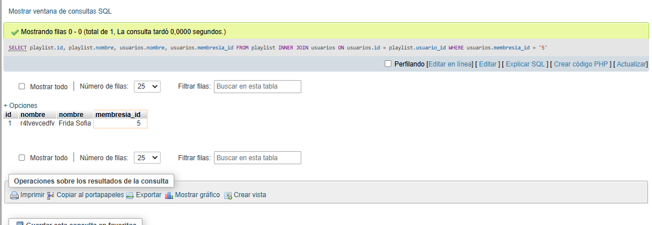

#12: obtener el nombre y usuario de las canciones favoritas:

